FEDERATION CYNOLOGIQUE INTERNATIONALE
Secretariat General: 13, Place Albert I – B 6530 THUIN (Belgie)

F.C.I.-Standard č. 237 / 09.08.1999 / GB

NORSKÝ BUHUND
(Norsk Buhund)

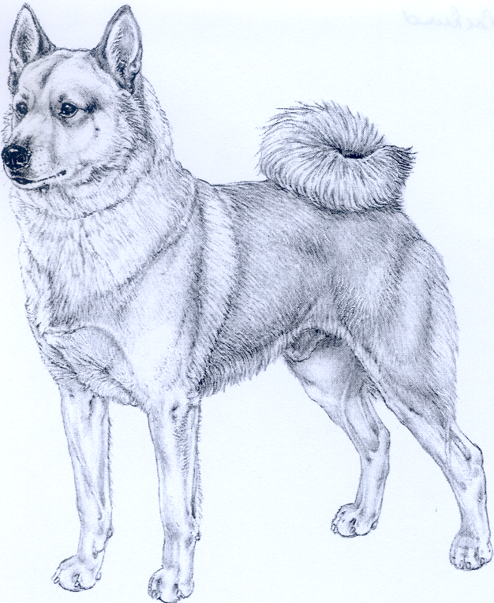

ZEMĚ PŮVODU: Norsko

DATUM PUBLIKACE ORIGINÁLNÍHO PLATNÉHO STANDARDU: 09.08.1999

POUŽITÍ: pastevecký, farmářský a ovčácký pes.

ZAŘAZENÍ PODLE F.C.I.: Skupina 5 špicové a primitivní plemena
Sekce 3 severští pastevečtí a ovčáčtí psi
Bez zkoušky z výkonu.

CELKOVÝ VZHLED: typický špic, lehce pod střední velikostí, kvadraticky stavěný, s pozorným a upřímným výrazem. Vztyčené špičaté uši. Ocas nesen pevně zatočený nad hřbetem.

POVAHA / TEMPERAMENT: odvážný, energický a přátelský.

HLAVA: velikost je poměrná k tělu, hlava není příliš těžká. Klínovitého tvaru, suchá. Musí být jasně patrné rozdíly mezi pohlavími.

MOZKOVNA:
Lebka: téměř plochá, horní linie lebky je rovnoběžná s nosním hřbetem. Dostatečně plná pod očima.
Stop: dobře patrný, ale ne příliš výrazný.

OBLIČEJOVÁ ČÁST:
Nosní houba: černá.
Tlama: přibližně stejné délky jako lebka. Není ani příliš úzká ani příliš těžná. Hřbet nosu rovný.
Pysky: těsně přiléhající, černé.
Čelisti/Zuby: nůžkový skus. Úplný chrup.
Oči: oválné, tak tmavé barvy jak jen možno. Černé okraje očních víček.
Uši: středně velké, špičaté, nesené pevně vztyčené.

KRK: středně dlouhý, suchý, silný a vztyčeně nesený.

TRUP:
Hřbet a bedra: krátká, silná a rovná.
Záď: co nejméně spáditá.
Hrudník: hluboký, s dobrým klenutím žeber.

OCAS: vysoko nasazený, pevně zatočený, nesený nad střední linií hřbetu, nikoliv příliš na stranu.

KONČETINY:

HRUDNÍ KONČETINY:
Celkový vzhled: pevné se silnou kostrou.
Rameno: mírně šikmé.
Loket: dobře posazený, nevytáčí se ani dovnitř ani ven.
Předloktí: rovné.
Nadprstí: mírně šikmé.
Přední tlapky: oválné, kompaktní.

PÁNEVNÍ KONČETINY:
Celkový vzhled: mírně zaúhlené.
Stehna: mohutná, dobře osvalená.
Bérce: dobře osvalené.
Zadní tlapky: oválné, kompaktní.

POHYB: očividně bez námahy, paralelní, s dobrým posunem a pevnou hřbetní linií.

OSRSTĚNÍ:

SRST: krycí srst: silná, bohatá a tvrdá, ale poměrně hladce ležící. Na hlavě a přední straně končetin poměrně krátká, na krku, hrudníku, zadní straně stehen a ocasu delší. Měkká a hustá podsada.

BARVA:
- pšeničná (biscuit / světle hnědá): v rozmezí od poměrně světlé do žlutavě červené. S nebo bez černě zbarvených konečků chlupů, které ale nesmějí ovlivňovat základní barvu. Maska je povolena. Preferovány jsou čisté a světlé barvy. Co nejméně bílé barvy (znaků).
- černá: nejlépe čistě černá (bez bronzového odstínu). Co nejméně bílé barvy (znaků).

VÝŠKA A HMOTNOST:
Výška v kohoutku: Psi: 43 - 47 cm.
Feny: 41 - 45 cm.
Hmotnost: Psi: přibližně 14 –18 kg.
Feny: přibližně 12 – 16 kg.

VADY: jakákoliv odchylka od výše uvedených znaků má být považována za vadu a vážnost, s níž je vada posuzována, má být v přímém poměru k jejímu stupni.
- celkový vzhled příliš jemný nebo příliš hrubý, nedostatek elegance.
- játrově nebo růžově zbarvená nosní houba.
- klešťový skus.
- světlé oči, vystupující oči.
- nedostatečně zatočený ocas. Svěšený ocas. Prapor na ocasu je nežádoucí.
- přestavěná záď.
- pádlování hrudních končetin. Krátký neefektivní krok.
- vlnitá nebo příliš dlouhá srst.
- nervózní povaha.

VYLUČUJÍCÍ VADY:
- agresivita.
- podkus nebo předkus.
- nevztyčené uši.
- jiná barva než je povolena ve standardu.
- psi menší o více než 1 cm nebo větší o více než 2 cm než je uvedené rozmezí kohoutkové výšky.

Psi, kteří zjevně vykazují fyzické nebo povahové abnormality, musí být diskvalifikováni.

Pozn.: Psi (samci) musí mít dvě zjevně normálně vyvinutá varlata, plně sestouplá v šourku.

